空巢老人看护软件
软件需求规格说明书
Software Requirements Specification

课程名称： | 软件工程
实验项目： | 实验二 空巢老人看护软件需求分析
专业班级： | 2405311
学 号： | 240531142
姓 名： | 祁勇
指导教师： | 王春波
编写日期： | 2026 年 11 月 4 日

1 引言
1.1 编写目的
本说明书面向空巢老人看护软件的设计、开发与验收环节，明确系统的角色边界、功能需求与非功能需求，作为后续概要设计、详细设计与测试用例编写的依据。预期读者为项目组开发人员、指导教师与验收人员。
1.2 项目范围
系统由移动端应用、看护平台服务端、机器人终端三部分组成。移动端供老人、家属、医生与管理员使用，提供登录、视频语音通话、看护监控、机器人控制与提醒服务；服务端负责鉴权、数据存储、规则判定与消息推送；机器人终端负责采集老人的位置、姿态与生命体征数据，并执行移动与跟随指令。
本期范围不含医疗诊断功能，系统只做异常识别与通知，不给出治疗建议；也不含第三方支付与电商模块。
1.3 术语与缩写
术语 | 含义
看护平台 | 部署在云端的服务端系统，承担鉴权、存储、规则判定与推送
机器人终端 | 具备摄像头、麦克风与移动底盘的可移动设备，视为系统参与者
时钟 | 系统内部的定时触发装置，按周期触发巡检与提醒，视为系统参与者
异常事件 | 监测指标超出阈值后由系统生成的一条待处置记录
SRS | Software Requirements Specification，软件需求规格说明书

1.4 参考资料
[1] GB/T 8567—2006 计算机软件文档编制规范
[2] 教材《软件工程导论》第 5 章 需求分析与 UML 建模
[3] OMG Unified Modeling Language Specification 2.5.1
2 总体描述
2.1 系统定位
系统面向独居或白天无人陪伴的老年人家庭。家属与医生通过手机随时了解老人状态，老人通过语音或视频与家属沟通，机器人承担室内巡视与跟随任务，系统在检测到跌倒、久卧不动、心率异常等情况时主动通知家属与签约医生。
2.2 用户角色
系统共识别出六个参与者，其中四个为人员角色，两个为系统角色。
角色 | 类型 | 职责与特征
老人 | 人员 | 系统的被看护对象，操作能力有限，以语音交互为主，界面需大字号、少层级
家属 | 人员 | 老人的直系亲属，负责绑定老人、查看监测、接收告警、控制机器人
医生 | 人员 | 签约社区医生，查看老人健康档案与异常记录，对异常事件给出处置结论
管理员 | 人员 | 系统运维人员，维护账号、配置提醒规则与阈值参数
机器人 | 系统 | 可移动终端，采集传感器数据，执行移动、跟随与转向指令
时钟 | 系统 | 系统内部定时器，按周期触发巡检任务与定时提醒

2.3 假设与依赖
假设 1：老人家中有稳定的 Wi-Fi 覆盖，机器人可在室内自主移动。
假设 2：家属与医生均持有可安装移动端应用的智能手机。
假设 3：老人基础档案与健康数据在开户时由家属录入，医生可补充。
依赖 1：短信或推送通道由第三方云服务提供。
依赖 2：机器人硬件由合作厂商提供，其固件提供数据采集与指令执行的开放接口。
2.4 约束
老人端界面必须支持纯语音操作，且在任何页面均可一键呼叫家属。
涉及健康的个人数据须加密存储，传输使用 TLS 1.2 以上版本。
系统须在 4G 网络下保持视频通话可用，最低带宽按 512 kbps 设计。
3 功能需求
3.1 系统整体用例模型
系统共抽象出十个用例，由六个参与者触发。用例之间的包含与扩展关系在图中标注：视频语音交互包含用户登录，监视老人包含获取老人信息与检测异常状况，检测异常状况与提醒服务均包含通知异常状况，自主跟随老人是控制机器人的扩展。
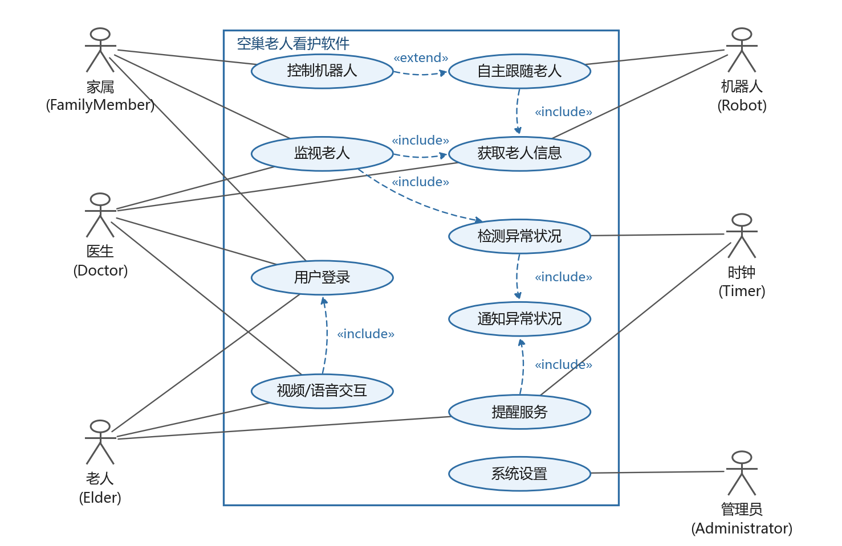
图 3-1 空巢老人看护软件系统用例图
3.2 用户与权限管理
本模块负责身份认证与参数配置。老人、家属、医生、管理员四类角色共用同一登录入口，登录成功后按角色加载不同的功能菜单；管理员在登录后可进入系统设置修改提醒规则、异常阈值与推送对象。
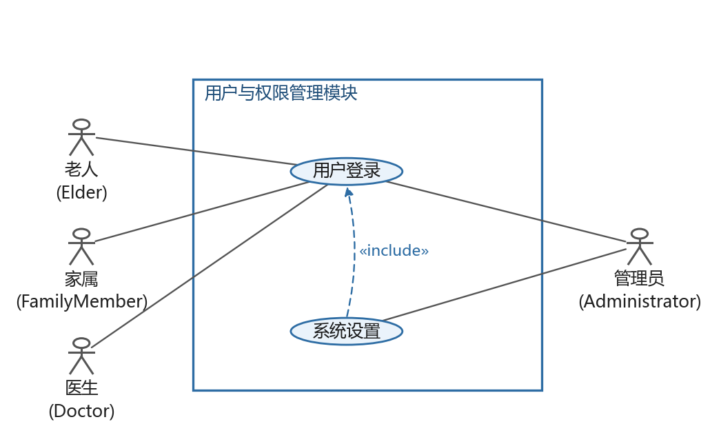
图 3-2 用户与权限管理模块用例图
登录的交互过程如下：移动端提交账号密码，服务端查库并校验哈希，失败返回 401，成功签发访问令牌并回传角色。
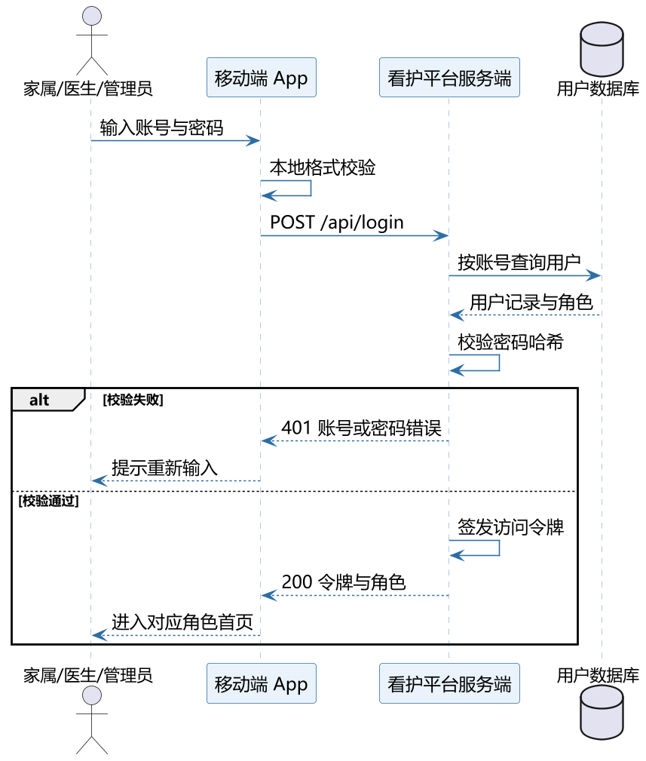
图 3-3 用户登录顺序图
3.3 视频语音交互
老人、家属、医生三方均可发起或接听通话。通话建立前必须完成登录，因此该用例包含用户登录。通话媒体流由机器人终端采集后经服务端转发，避免移动端之间直连失败。
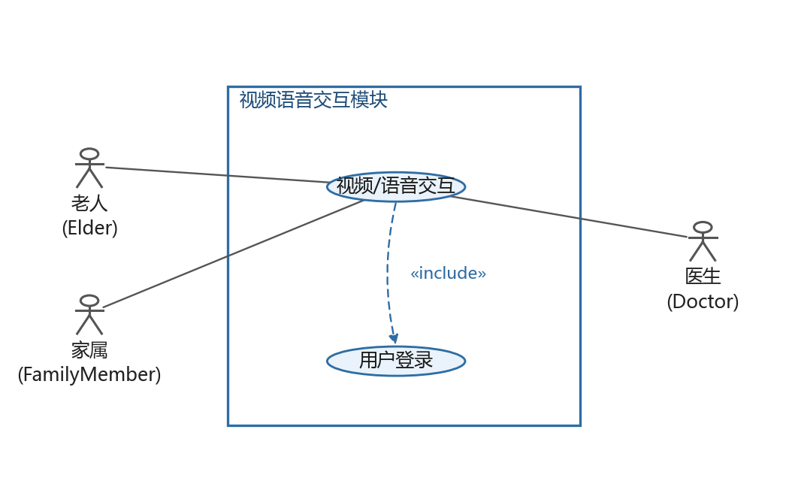
图 3-4 视频语音交互模块用例图
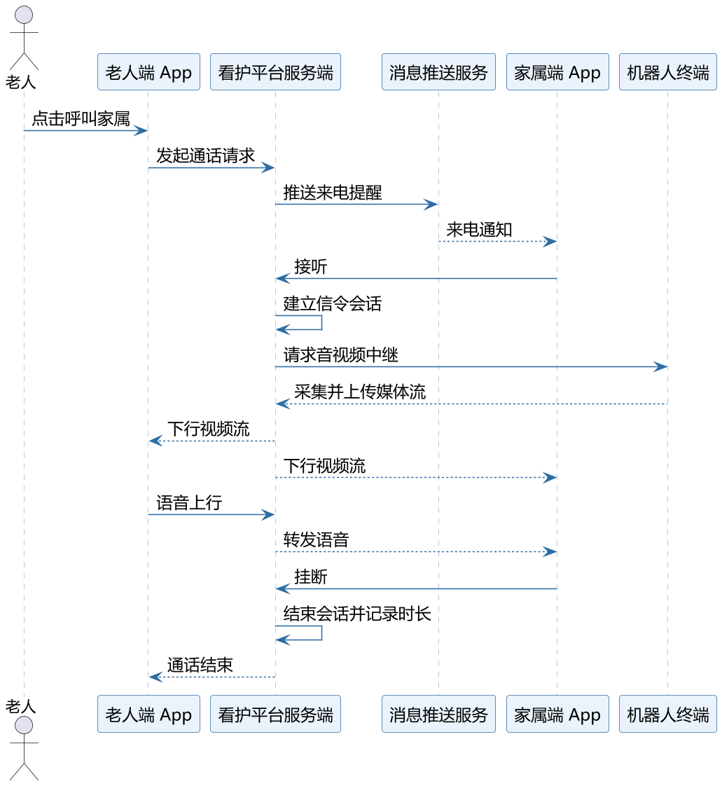
图 3-5 视频语音交互顺序图
3.4 老人看护监控
本模块是系统的核心。时钟每 30 秒触发一次巡检，服务端向机器人索取心率、位置与姿态数据，按阈值判定是否异常；正常则落库为监测记录，异常则生成事件并推送家属与医生，家属确认后事件进入处置流程。
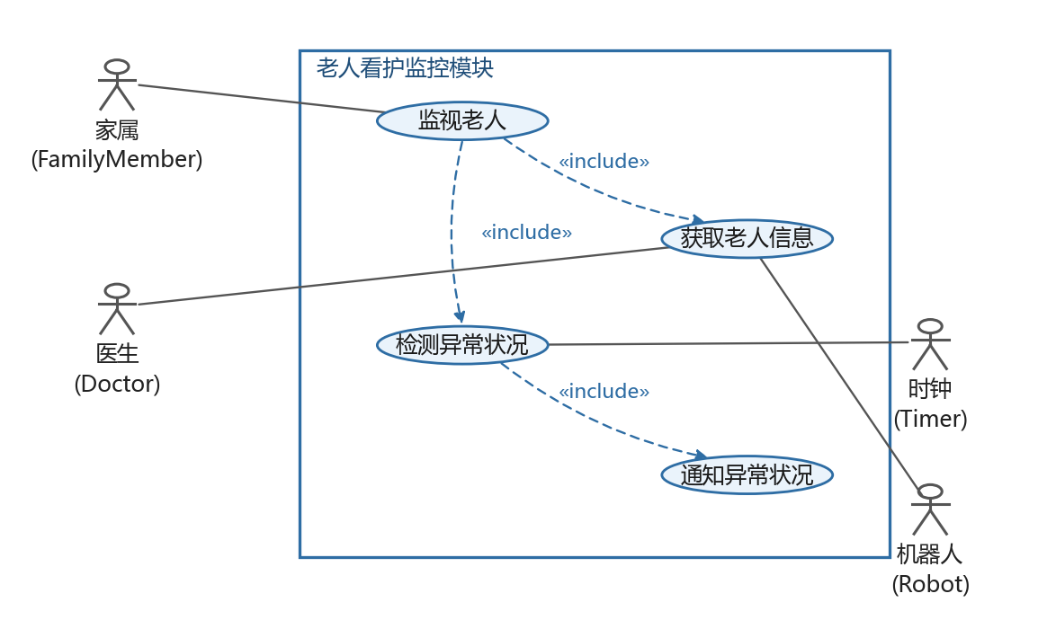
图 3-6 老人看护监控模块用例图
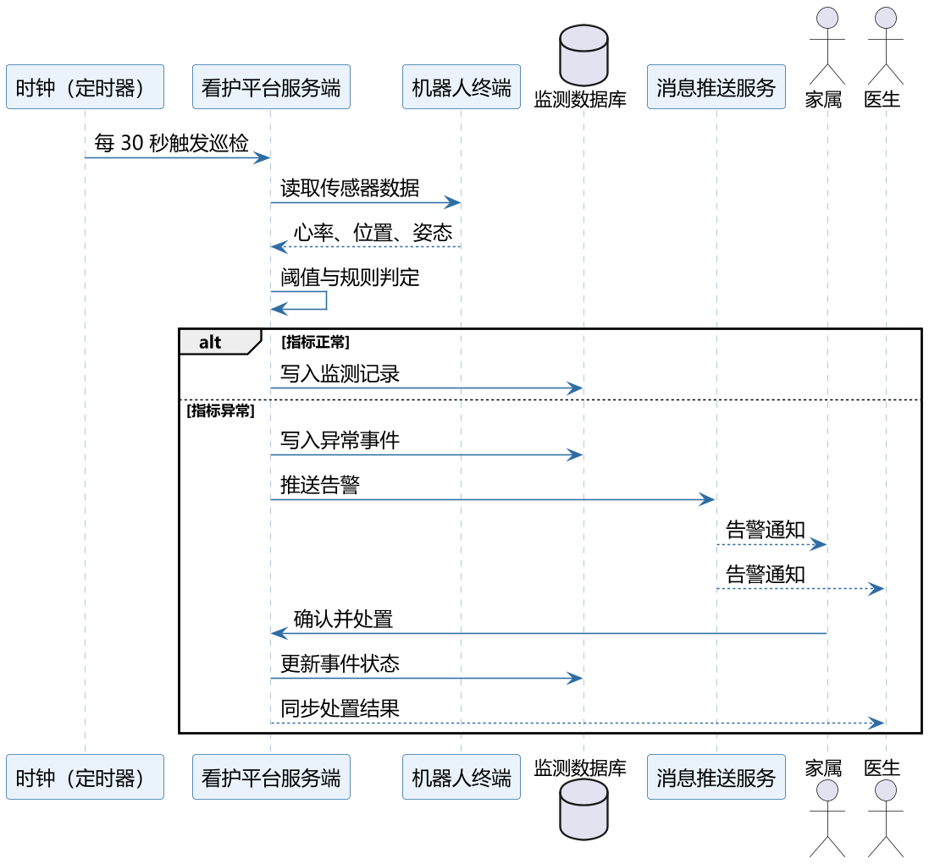
图 3-7 异常检测与通知顺序图
异常事件在系统内部有明确的生命周期，从检测到归档共经历六个状态，超时未确认会自动升级或关闭，避免事件长期悬挂。
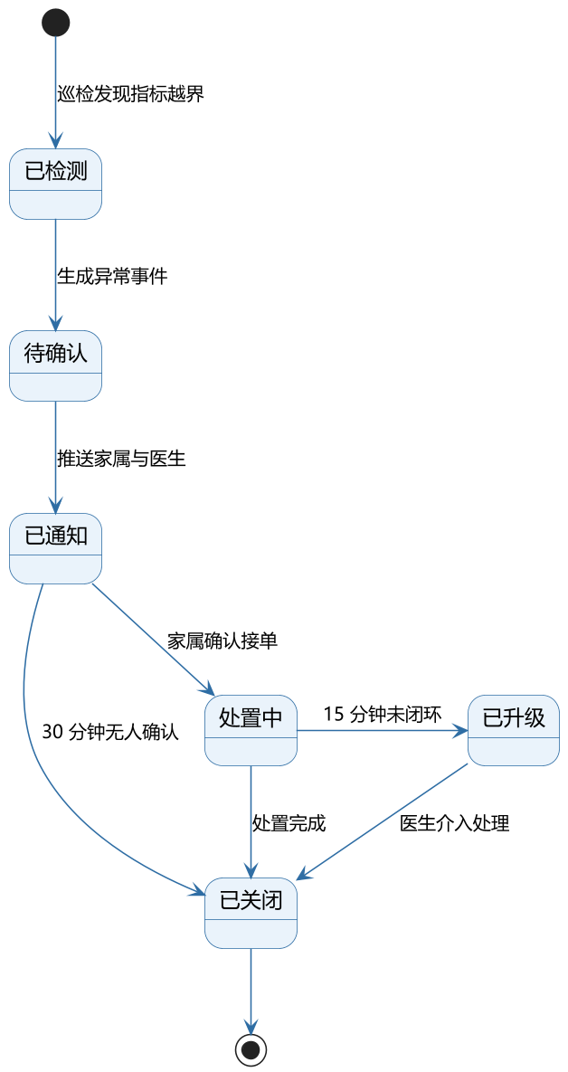
图 3-8 异常事件状态图
3.5 机器人控制
家属在获得控制权后可下发移动、转向、跟随等指令。控制权需校验家属与老人的绑定关系，校验通过后下发一次性控制令牌，防止越权操作。自主跟随是控制机器人的一种扩展模式，启动后机器人持续获取老人位置并保持安全距离。
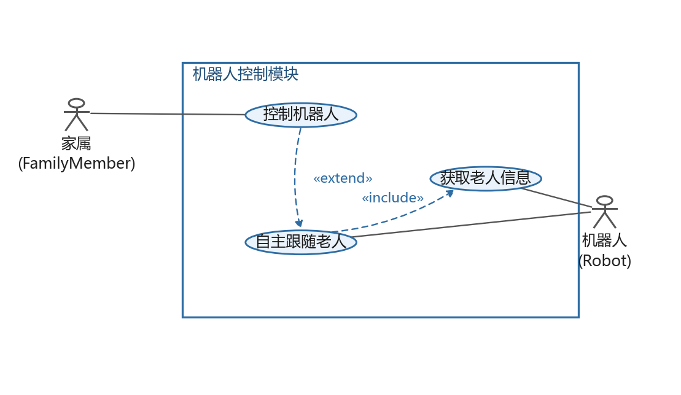
图 3-9 机器人控制模块用例图
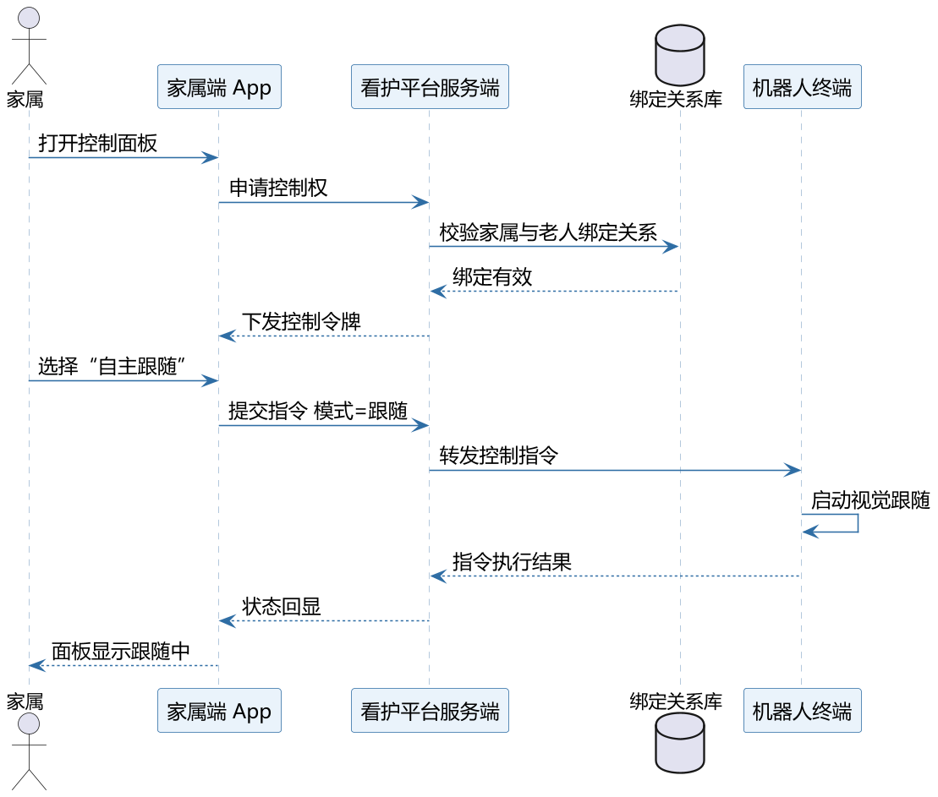
图 3-10 控制机器人顺序图
3.6 定时提醒
管理员为每位老人配置服药、饮水、作息等提醒任务。时钟到达提醒时刻后，服务端查询到期任务并推送，老人确认后标记完成并同步家属；超时未确认则二次推送并提醒家属关注。
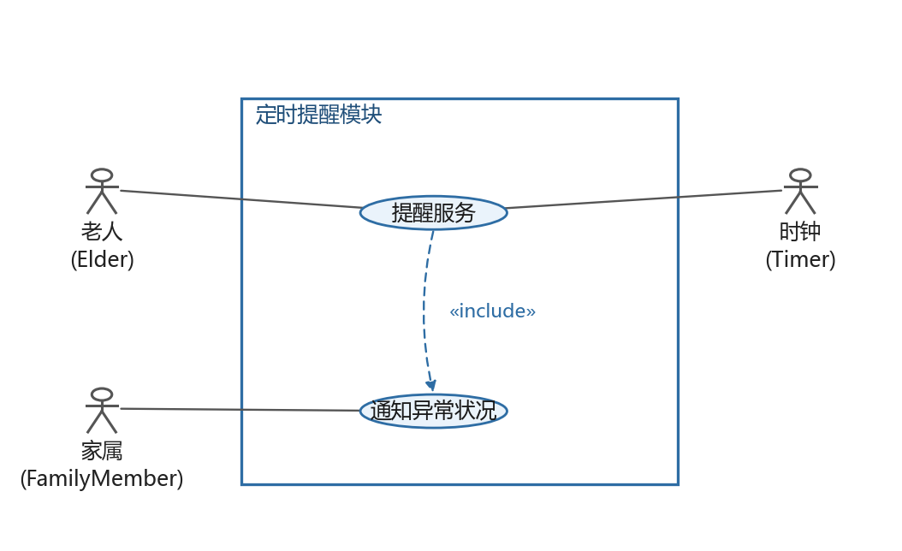
图 3-11 定时提醒模块用例图
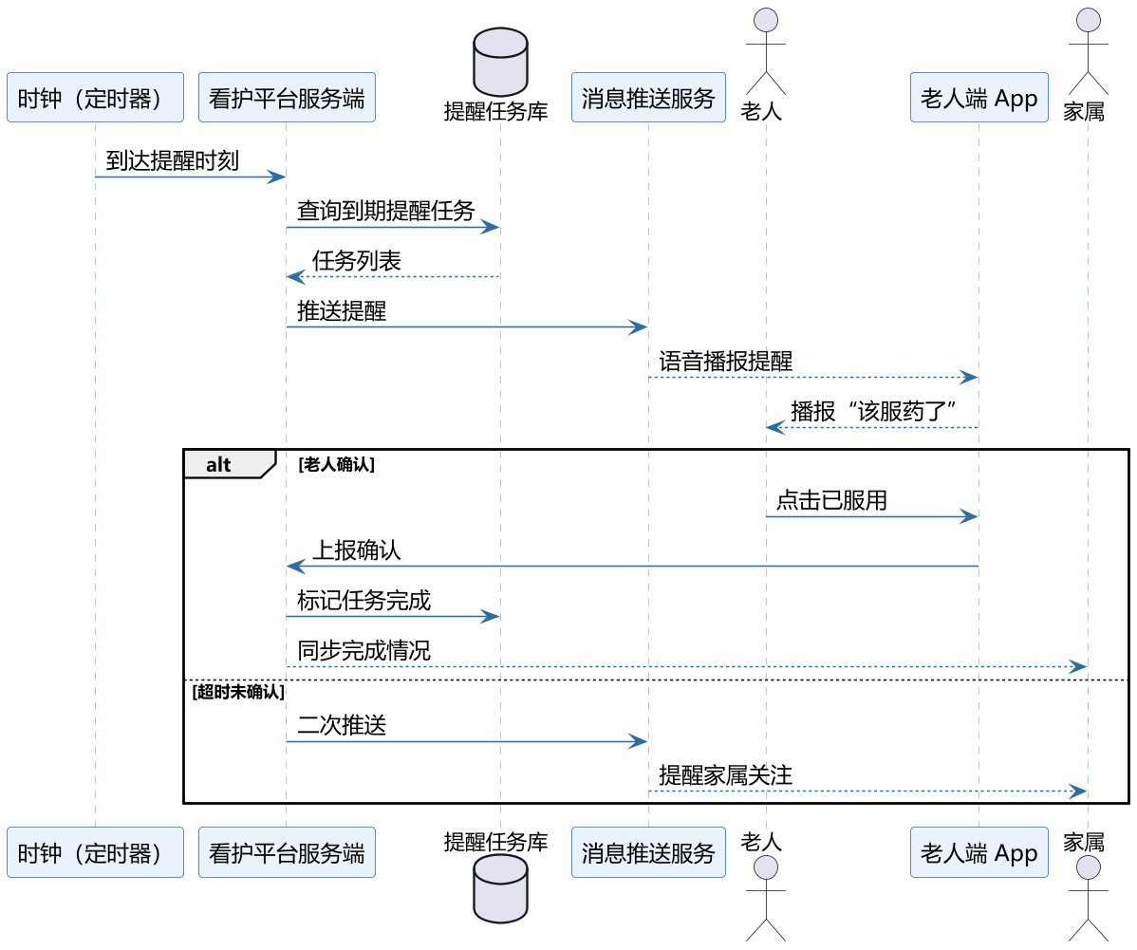
图 3-12 定时提醒顺序图
3.7 领域模型
系统的核心实体共九个。账户是四类人员角色的公共父类，家属与老人、医生与老人之间均为多对多关系，一名老人配备一台机器人，机器人采集的监测记录可触发零到一条异常事件，异常事件向家属广播，老人拥有多条提醒任务。
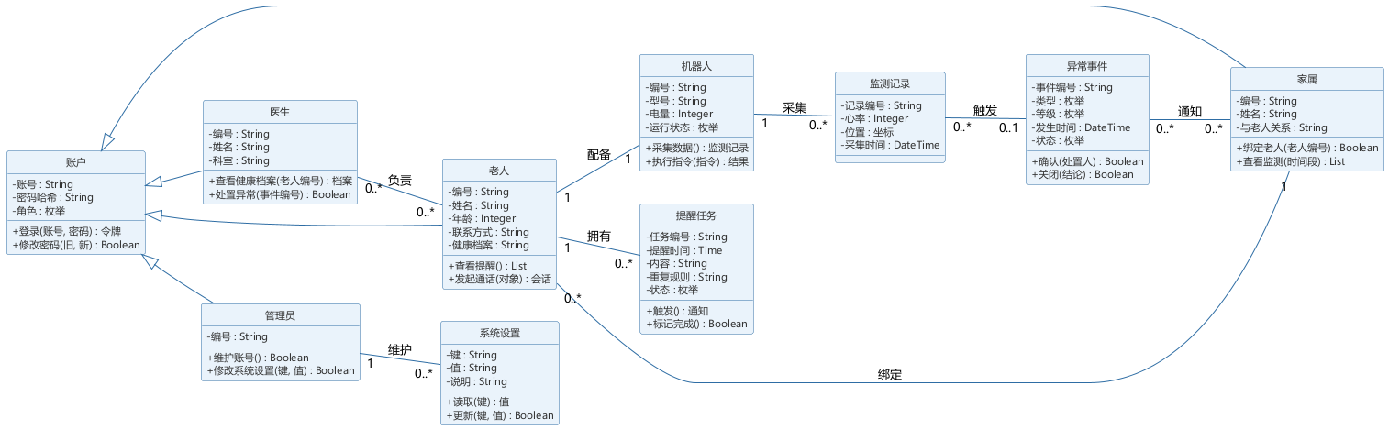
图 3-13 领域模型类图
3.8 用例清单
编号 | 用例名称 | 主要参与者 | 简要说明
UC01 | 用户登录 | 老人、家属、医生、管理员 | 校验账号密码并签发令牌
UC02 | 视频/语音交互 | 老人、家属、医生 | 三方音视频通话，包含登录
UC03 | 监视老人 | 家属 | 按周期获取状态并判定异常
UC04 | 获取老人信息 | 医生、机器人 | 读取档案与实时体征
UC05 | 检测异常状况 | 时钟 | 按阈值规则判定是否异常
UC06 | 通知异常状况 | 家属、医生 | 推送告警并跟踪确认
UC07 | 自主跟随老人 | 机器人 | 保持距离跟随，扩展自控制机器人
UC08 | 控制机器人 | 家属 | 下发移动与转向指令
UC09 | 提醒服务 | 老人、时钟 | 定时播报提醒并记录确认
UC10 | 系统设置 | 管理员 | 配置阈值、提醒规则与推送对象

4 非功能需求
4.1 性能需求
指标 | 要求
告警时延 | 从指标越界到家属收到推送不超过 5 秒
视频首帧 | 4G 网络下不超过 3 秒
并发能力 | 单节点支持 500 路并发视频会话
巡检周期 | 默认 30 秒，可由管理员在 10 至 120 秒之间调整
页面响应 | 移动端主要页面加载不超过 1.5 秒

4.2 可靠性需求
服务端按双节点部署，单节点故障时自动切换，切换时间不超过 30 秒。
监测数据本地缓存 10 分钟，网络中断恢复后补传，不丢数据。
异常事件推送失败时按 1、5、15 分钟三次重试。
4.3 安全性需求
密码使用加盐哈希存储，禁止明文与可逆加密。
健康数据在数据库中字段级加密，密钥与数据分离存放。
控制指令需携带一次性令牌，令牌有效期 5 分钟。
所有接口做越权校验，家属只能访问已绑定老人的数据。
4.4 易用性需求
老人端字号不小于 20 pt，主要按钮直径不小于 1.2 cm。
老人端任一页面均可通过长按屏幕 2 秒呼出紧急呼叫。
关键操作提供语音反馈，避免老人误触后无感知。
4.5 可维护性需求
阈值、提醒规则、推送对象均通过配置下发，修改不需发版。
服务端保留最近 90 天的调用日志，便于问题回溯。
5 外部接口需求
5.1 用户界面
移动端分四个角色视图：老人端为单页大按钮布局，家属端为监控看板布局，医生端为档案与事件列表布局，管理员端为配置表单布局。
5.2 硬件接口
机器人终端通过 Wi-Fi 接入，向平台上报传感器数据，接收控制指令；摄像头与麦克风由机器人统一管理，移动端不直接连接设备。
5.3 软件接口
接口 | 方向 | 说明
POST /api/login | 移动端 → 服务端 | 账号密码登录，返回令牌与角色
GET /api/elder/{id}/monitor | 移动端 → 服务端 | 查询指定时段的监测记录
POST /api/robot/{id}/command | 移动端 → 服务端 | 下发机器人控制指令
POST /api/event/{id}/confirm | 移动端 → 服务端 | 确认异常事件
POST /api/robot/report | 机器人 → 服务端 | 上报传感器数据

5.4 通信接口
移动端与服务端之间使用 HTTPS，媒体流使用 WebRTC，推送使用第三方推送服务的 HTTP 接口。
6 验收标准
六个角色的用例全部可在测试环境走通，无阻塞性缺陷。
模拟心率越界后，家属端在 5 秒内收到推送，事件状态按状态图流转。
断开网络 10 分钟后恢复，监测数据补传完整。
家属账号访问未绑定老人的数据时被拒绝，返回 403。
附录 A 建模工具说明
本说明书中的用例图由 Python 脚本按坐标绘制，顺序图、类图与状态图由 PlantUML 生成，均为标准 UML 2.x 画法。源文件与图片保存在仓库 se-lab/实验二/diagrams 目录下，可重新生成。

